과제명 | 한국어 음성 인식 |  |  |  |  |  | 지도교수 |  | 박수원
과제목표 | Why? | 인간-기계 간 궁극적 인터페이스인 음성인식의 정확성 향상 |  |  |  |  | 현재 달성률 (%) |  | 30%
과제목표 | What? | 한국어 음성 입력을 문장 단위의 텍스트로 변환 (목표 : 오차율 6% 미만) |  |  |  |  | 김수환 누적 공수 (MH) |  | 147.5
조명 | Kai.Lib |  |  | 조원 | 김수환, 배세영, (원철황) |  | 조원 누적 공수 합 (MH) |  | -
지도교수 코멘트 :

2020년 02월 26일 박수원 (인)

2020년 2월 업무 목표 |  |  |  |  |  |  |  | mm/dd (%) |  | 공수 (MH)
김수환  (보고자) | - Beam-Search 적용  - Location-based Hybrid Attention 적용  - AI Hub Dataset #3 모델 학습  - 논문 공부  - 캡스톤 스터디 |  |  |  |  |  |  | 02/11 (02/10)  02/18 (02/18)  02/29 (50%)  03/16 (50%)  03/16 (65%) |  | 20  6  17  46  44
배세영 | - Beam-Search 적용  - 논문 공부  - AI Hub Dataset #3 학습  - 캡스톤 스터디 |  |  |  |  |  |  | 02/11 (02/10)  02/28 (30%)  02/29 (50%)  03/02 (50%) |  | 20  0  31  44
원철황 | - Beam-Search 적용  - Multi-Step Learning rate 적용  - Label-Smoothing 적용  - Gradient Descent Optimization Algorithms 정리  - 캡스톤 스터디 - AutoEncoder |  |  |  |  |  |  | 02/11 (02/10)  02/14 (02/11)  02/18 (0%)  02/18 (0%)  03/02 (10%) |  | 20  3  0  42  5
김수환의 주간 업무 요약 보고
금주 실적 ( 2020/02/19 ~ 2020/02/25) |  |  | mm/dd (%) |  | 공수(MH) | 차주 계획 (2020/02/26 ~ 2020/03/03) |  |  | mm/dd (%)
- Label-Smoothing 적용  - Label-smoothing 적용 |  |  | 02/18 (02/24)  02/18 (02/24) |  | 2  2
- AI Hub Dataset #3 학습  - GPU 대여  - 환경 설정  - 파이썬 설치  - Titan X 드라이버 설치  - CUDA 설치  - cuDNN 설치  - 본체 파워 구매  - 본체 조립  - 모델 학습 |  |  | 02/24 (40%)  02/21 (100%)  02/21 (100%)  02/21 (02/21)  02/21 (02/21)  02/29 (50%) |  | 17  1  2  2  2  1 | - AI Hub Dataset #3 학습  - 모델 학습  - 모델 학습 경과 기록 |  |  | 02/24 (50%)  02/29 (60%)  03/03 (100%)
- 논문 공부  - Deep Speech: Scailing up end-to-end speech recognition |  |  | 02/28 (50%)  02/17 (02/23) |  | 46  4 | - 논문 공부  - Attention is All You Need |  |  | 02/28 (50%)  03/03 (100%)
- 캡스톤 스터디  - 스터디 진행  - Word-Embedding (배세영) |  |  | 03/02 (65%)  02/17 (02/17) |  | 44  1
김수환의 주간 업무 상세 보고

  - 논문 공부
- Deep Speech: Scailing up end-to-end speech recognition [Andrew Ng et al. 2014.]
- 2014년도에 음성인식 분야에서 처음으로 딥러닝을 이용해서 SOTA(State-Of-The-Art)를 달성한 논문
- 본 팀의 모델과는 꽤나 상이한 방식으로 성과를 낸 논문
- 본 팀이 현재 관심 있는 언어 모델 적용 (N-gram 방식)
- 논문 리뷰 작성
:: https://github.com/sh951011/Paper-Review/blob/master/Deep%20Speech-Scaling%20up%20end-to-end%20speech%20recognition.md

  - Label-Smoothing 적용
- Label-Smoothing 적용
- 잘못 이해하고 있던 Label-Smoothing 개념 재정립
:: 디코딩 과정에서 적용되는 개념이 아닌, loss 계산시에 적용되는 개념
- 참고 코드 : https://github.com/pytorch/pytorch/issues/7455
- 구현 코드
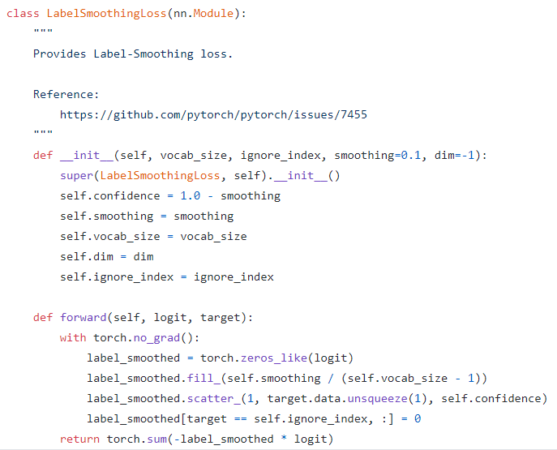
https://github.com/sh951011/Korean-Speech-Recognition/blob/master/train/loss.py

  - 캡스톤 스터디 진행
- Word-Embedding – 배세영
- 현재 본 팀이 적용하고자 하는 언어 모델에 대한 개요에 대한 내용 발표
- ELMo, BERT 개요
- BERT (Bidirectional Encoder Representation from Transformer)는 굉장한 비용이 들어가는 작업이기 때문에 적용이 어렵다고 판단
:: SKT Brain 팀에서 오픈소스로 공개한 KoBERT를 사용하면 가능하다는 의견 (김수환)
:: KoBERT : https://github.com/SKTBrain/KoBERT

  - AI Hub Dataset #3 학습
- GPU 대여
- 전자통신공학과 장주용 교수님께 ‘GTX Titan X’ GPU 대여
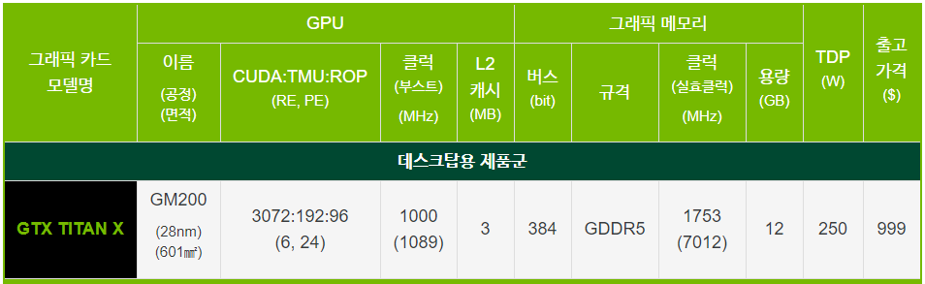

- 환경 설정
- GTX Titan X 그래픽 드라이버 설치
- CUDA 10.1 설치
- cuDNN (for CUDA 10.1) 설치
- PyTorch 1.4.0 설치 (CUDA 10.1 호환)

- 본체 파워 구매
- 조원 ‘원철황’ 학생이 가져온 본체의 파워 고장
- Titan X 요구 파워 : 650W
- 기존 파워 : 550W
- 700W의 중고 파워 구매 (\44,000원)
- 본체 조립
- 구매한 파워, GPU, 기존 본체 조립
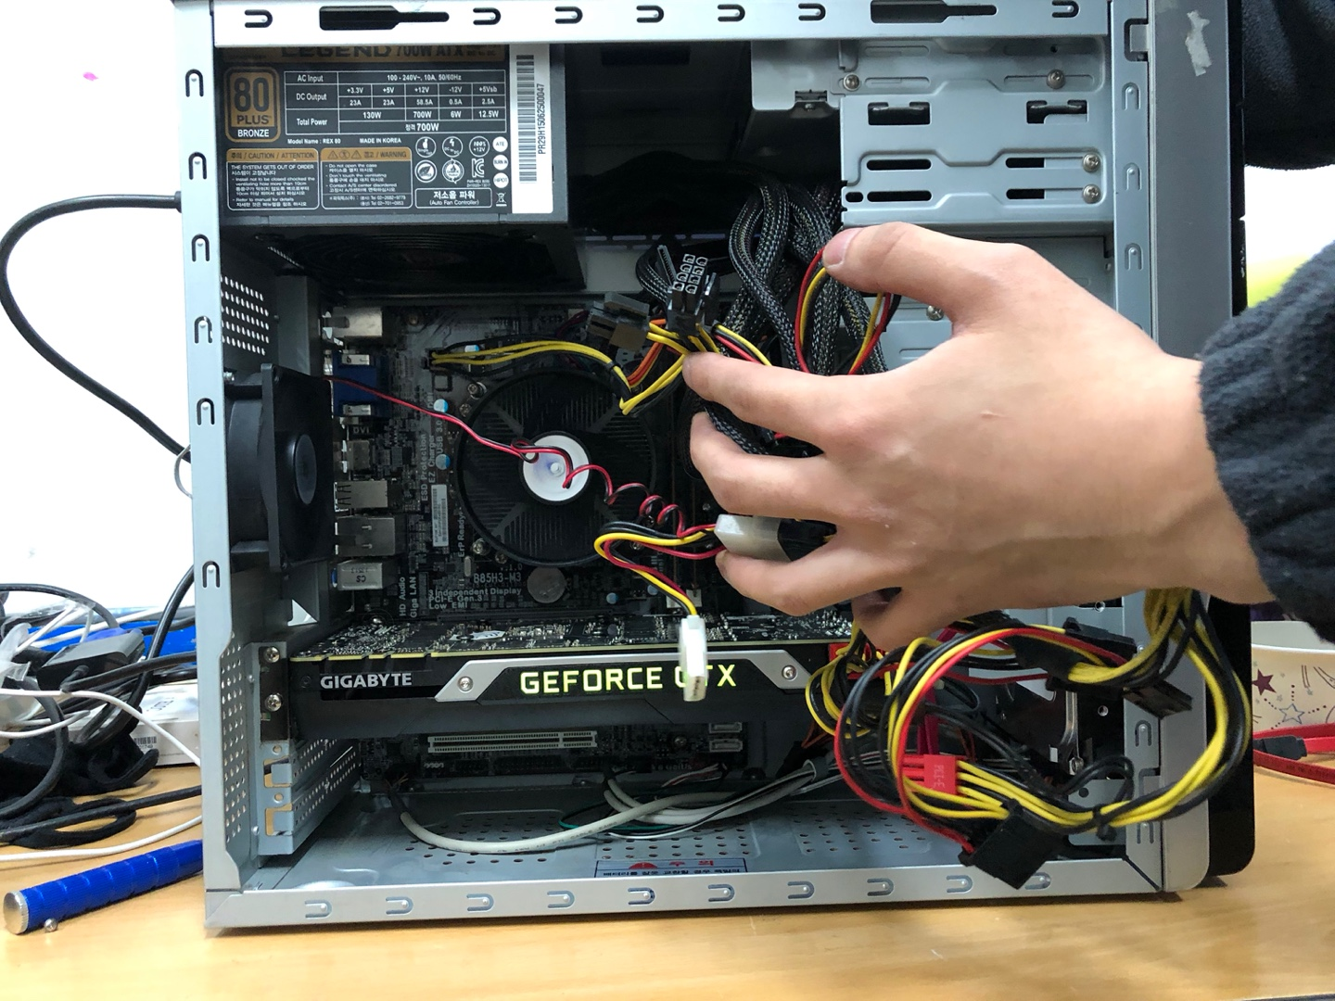
- 정상 작동 확인

- 모델 학습
- AI Hub Dataset #3 모델 구조
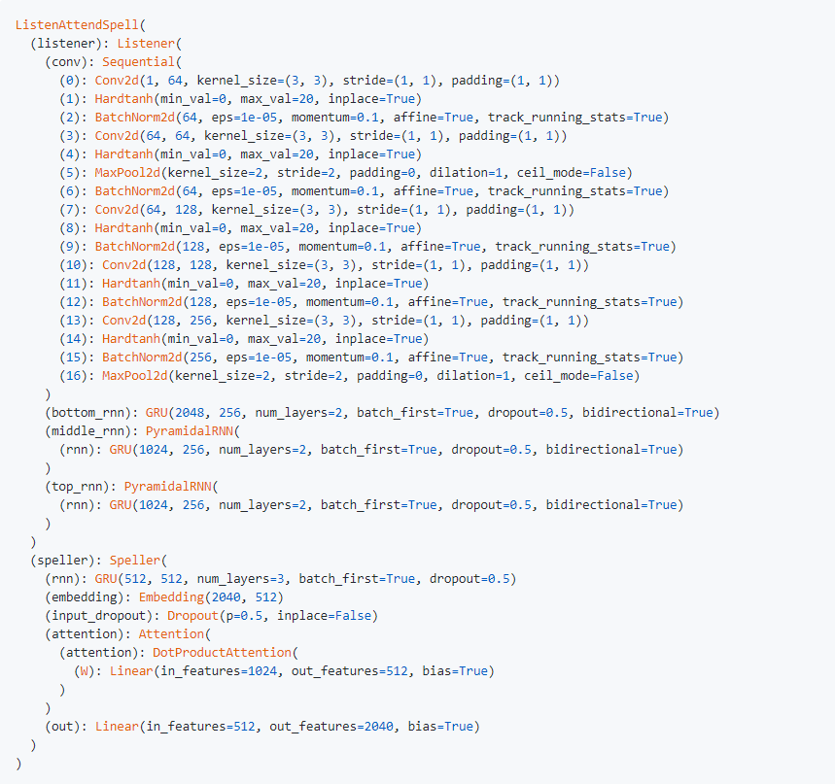
:: 새로 구현한 Hybrid Attention 사용시, GPU의 메모리 부족으로 인해 기존 Dot-Product Attention 사용
:: Sequence Length 감소를 위한 Pyramidal RNN 2 계층 사용
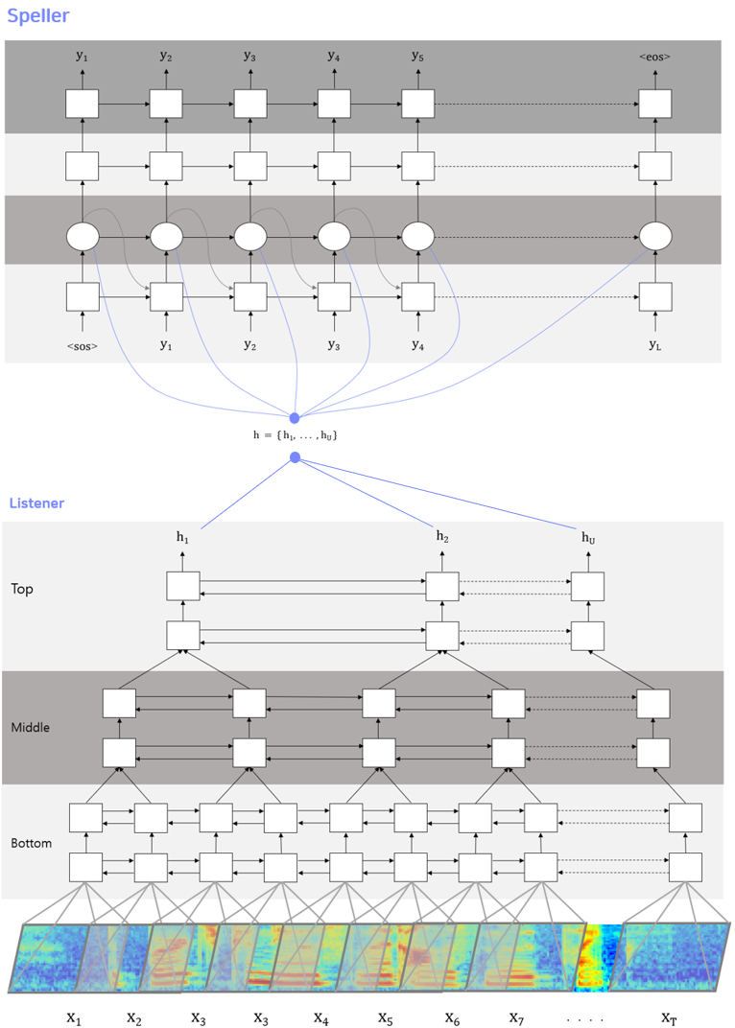
:: 현재 모델 구조 시각화
- 하이퍼파라미터
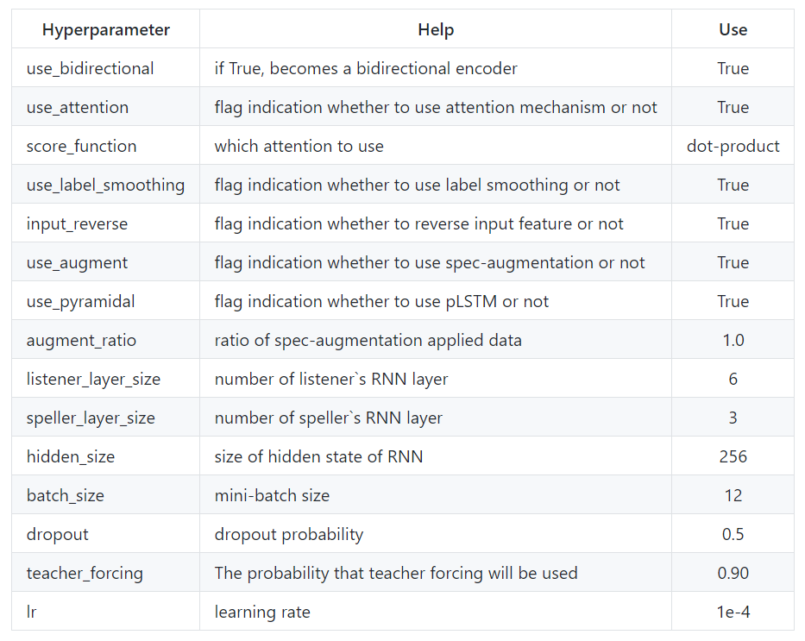
- Feature
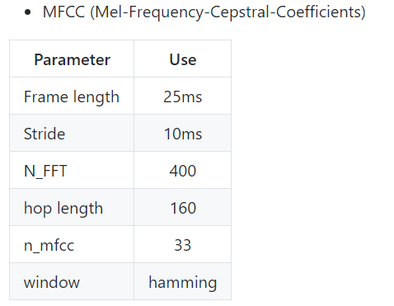
- 학습 환경
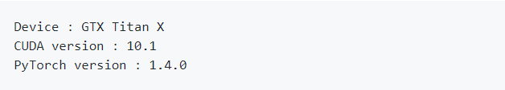

참고문헌
[1] Deep Speech: Scailing up end-to-end speech recognition 논문
[2] Kai.Lib Korean-Speech-Recognition GitHub Repo : https://github.com/sh951011/Korean-Speech-Recognition

공수 (man-hour, MH): 해당 업무에 총 투입한 시간을 시(hr) 단위로 기재
mm/dd (%): .목표일 (달성률): 목표일은 한번 결정되면 절대 바꿀 수 없음

